**Домашнее задание недели 8**

**Вопросы 💎**

1. **Какие основные преимущества Bootstrap?**

* высокая скорость
* кроссбраузерность и кроссплатформеннось (корректное отображение и работа сайта во всех поддерживаемых этим фреймворком браузерах и операционных системах)
* наличие большого количество готовых хорошо продуманных компонентов,
* возможность настройки под свой проект
* низкий порог вхождения
* наличие хорошо продуманного дизайна компонентов и согласованности
* наличие огромного сообщества, большого количества статей, рецептов и видеоматериалов
* он бесплатный:)

1. **Как сделать желтую кнопку с помощью Bootstrap?**

Используя компонент:

<button type="button" class="btn btn-warning">Warning</button>

1. **Каким кодом можно сделать такую сетку?**

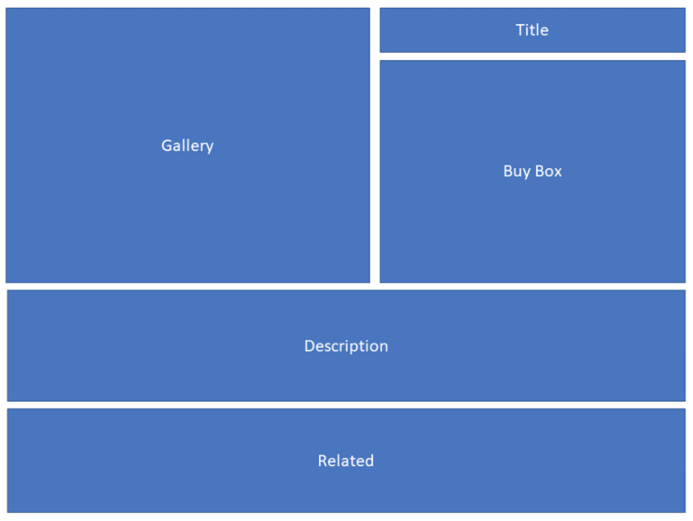

    <style>

        .col {

            border: 1px solid rgb(41, 25, 180);

            background-color: rgb(80, 70, 224);

            color: #fff;

        }

        .gallery {

            height: 300px;

        }

        .title {

            height: 50px;

        }

        .buyBox {

            height: 250px;

        }

        .description {

            height: 100px;

        }

        .relative {

            height: 100px;

        }

    </style>

    <div class="container">

        <div class="main row gy-2  text-center ">

            <div class="col gallery col-6  ">Gallery</div>

            <div class="col gallery col-6">

                <div class="row text-center">

                    <div class="col title col-12">Title</div>

                </div>

                <div class="row text-center">

                    <div class="col buyBox col-12 ">Buy Box</div>

                </div>

            </div>

            <div class="col description col-12">Description</div>

            <div class="col relative col-12 ">Relative</div>

        </div>

    </div>

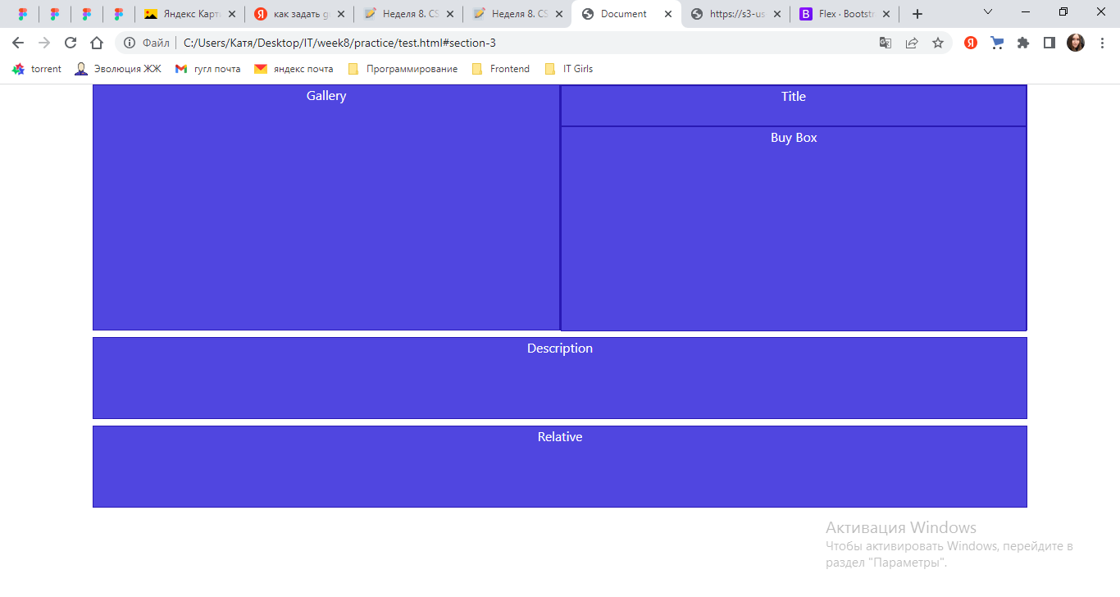

1. **Каким компонентом Bootstrap можно задать такой элемент?**



Можно использовать следующий код:

<div class="progress">

<div class="progress-bar" role="progressbar" style="width: 25%;" aria-valuenow="25" aria-valuemin="0" aria-valuemax="100">25%</div>

</div>

**5. Как убрать поля между колонками?**

Для этого достаточно у элемента row задать дополнительный класс .no-gutters.

**6. Как сделать навигацию на Bootstrap?**

<nav class="nav">

<a class="nav-link active" aria-current="page" href="#">Активная</a>

<a class="nav-link" href="#">Ссылка</a>

<a class="nav-link" href="#">Ссылка</a>

<a class="nav-link disabled">Отключенная</a>

</nav>

**7. Что такое колонка auto-layout ?**

Это такие колонки, которые удобно использовать в шаблонах, где предполагаются колонки с одинаковой шириной. Они безразмерны и обладают хорошей гибкостью.

**8. Как сделать центрирование содержимого по горизонтали? А по вертикали?**

* По горизонтали: <div class="d-flex justify-content-center">...</div>;
* По вертикали: <div class="d-flex align-items-center">...</div>.

**9. Как задать адаптивность для колонки шириной в 50%, чтобы при ширине экрана меньше 768px она становилась шириной на весь экран**?

1. <div class="container">
2. <div class="row ">
3. <div class="col col-sm-12 col-md-6">Column 1</div>
4. </div>
5. </div>

**10. Что произойдет, если колонок станет больше 12?**

Всё, что не уместилось в 12 колонок, перенесется автоматически на новую строку

**11. Как задать иконку инстаграм через font awesome?**

- Вставляем в html fontawesome ссылку, которую получаем по почте, далее прописываем:

<div>

<button><i class="fa-brands fa-instagram"></i></button>

и добавляем нужные стили: скругления, щирину, отступы и т.п. для оформления иконки.

**12. Чем отличается container от container-fluid?**

* Container - это контейнер, который устанавливает максимальную ширину max-width в каждой отзывчивой контрольной точке. Он является адаптивным и может занимать всю ширину экрана на маленьких устройствах
* Container-fluid – это контейнер, который изначально занимает всю ширину экрана.